Lab 4
Link youtube : https://youtu.be/I6kyyjjAB_0
1. Cấu hình card mạng cho máy ảo
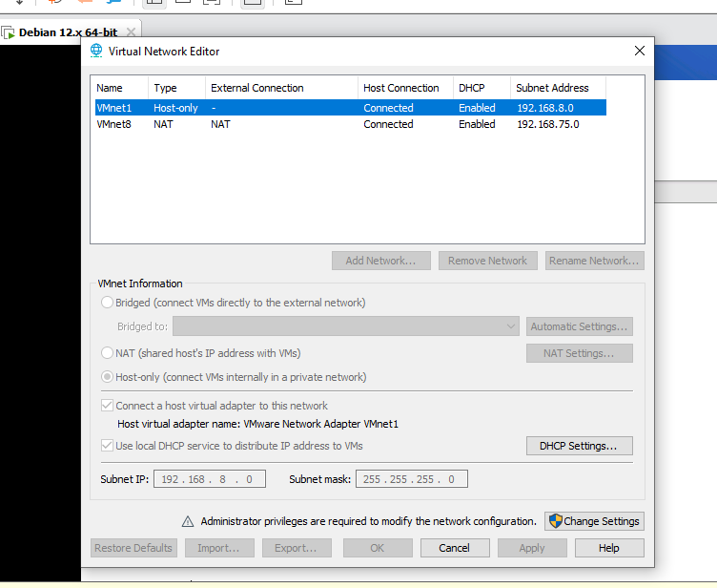
*Ubuntu
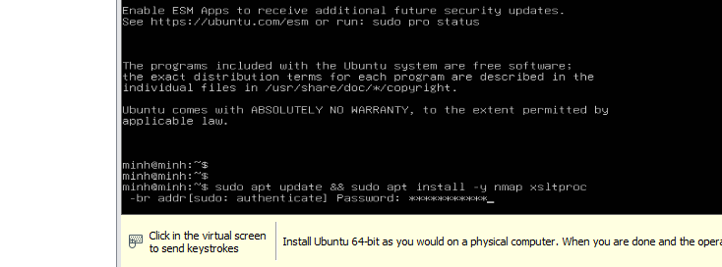
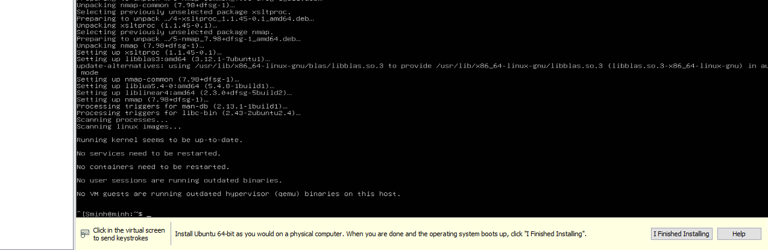
*metasploitable
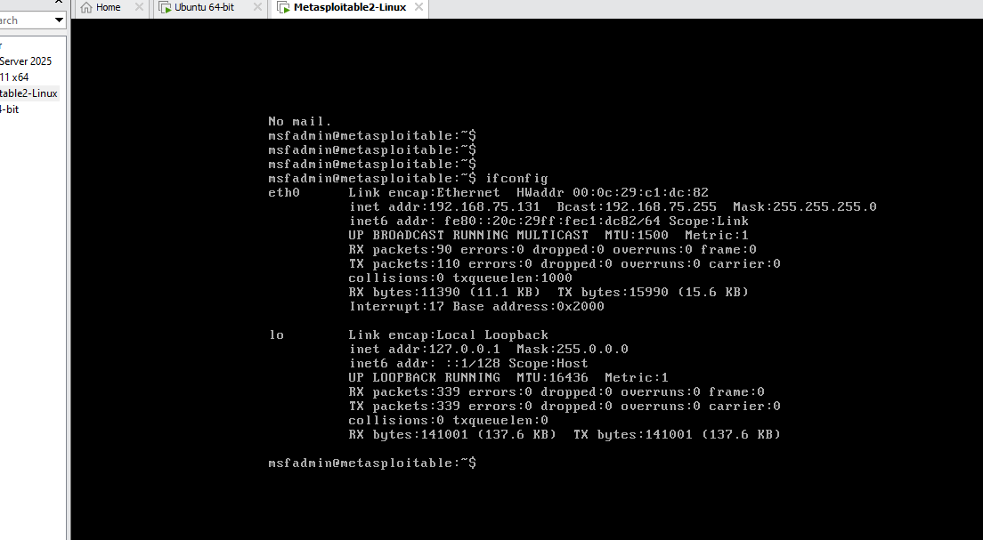
Kiểm tra kết nối
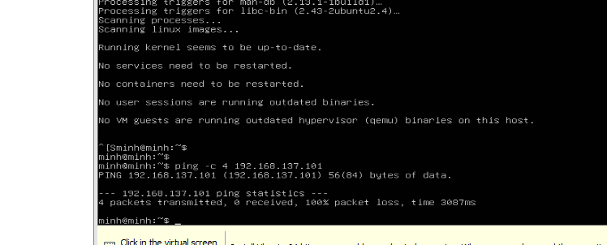Phát hiện host only
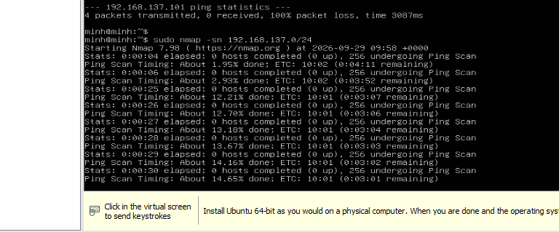
Quét cổng tcp
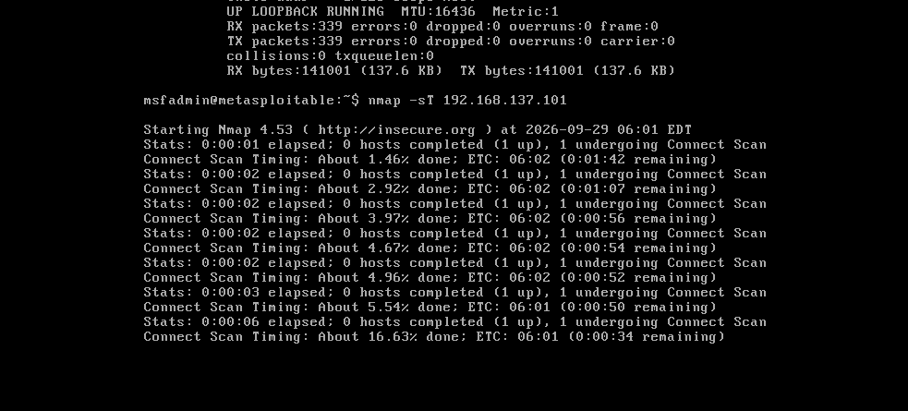
12.2
1 Sự khác nhau giữa open, closed và filtered là gì? Nêu một tình huống mỗi trạng thái.
• Open: Cổng đang có ứng dụng lắng nghe và chấp nhận kết nối (ví dụ: máy chủ đang chạy web server trên port 80).
• Closed: Cổng nhận được gói tin nhưng không có ứng dụng lắng nghe, hệ điều hành gửi phản hồi gói RST (ví dụ: gửi gói tin tới port 80 khi dịch vụ web chưa được bật).
• Filtered: Gói tin bị tường lửa/bộ lọc chặn (drop) hoặc từ chối bằng thông điệp ICMP, Nmap không thể xác định cổng mở hay đóng (ví dụ: tường lửa chặn truy cập cổng 445).
2 Tại sao -sS thường cần quyền cao hơn -sT? Hai kỹ thuật khác nhau ở cơ chế thiết lập kết nối như thế nào?
• -sT dùng hàm connect() tiêu chuẩn của hệ điều hành để hoàn tất bắt tay 3 bước TCP đầy đủ nên không cần quyền quản trị.
• -sS là kỹ thuật quét bán mở (Half-open), gửi SYN và lập tức gửi RST khi nhận được SYN/ACK để ngắt kết nối. Kỹ thuật này đòi hỏi quyền root/sudo để can thiệp trực tiếp vào việc đóng gói raw socket ở tầng mạng.
3 Vì sao FIN/Xmas/NULL có thể cho kết quả khó diễn giải trên một số hệ điều hành hoặc firewall?
• Các kỹ thuật này dựa vào chuẩn RFC 793 (chỉ cổng đóng mới trả lời gói RST, cổng mở sẽ im lặng). Tuy nhiên, các hệ điều hành như Microsoft Windows hay Cisco không tuân thủ hoàn toàn chuẩn này mà luôn trả lời RST cho mọi gói tin dị thường. Ngoài ra, nếu tường lửa trung gian drop gói tin thì Nmap cũng không nhận được phản hồi, dẫn đến việc bị gộp chung trạng thái mơ hồ là open|filtered.
4 ACK scan trả lời câu hỏi gì khác với SYN scan?
• SYN scan dùng để tìm ra cổng đang mở, đóng hay bị lọc.
• ACK scan không thể xác định được cổng có đang mở (open) hay không. Nó chỉ trả lời câu hỏi: “Gói tin có đi xuyên qua tường lửa được hay không?”. Nếu nhận được RST thì cổng là unfiltered (xuyên qua được bộ lọc), nếu không phản hồi thì là filtered.
5 Tại sao UDP scan thường chậm và dễ xuất hiện open|filtered?
• UDP không có cơ chế bắt tay; cổng UDP mở thường không phản hồi nếu payload không khớp, còn cổng đóng sẽ gửi về gói ICMP Port Unreachable.
• Nhân hệ điều hành áp dụng cơ chế giới hạn tốc độ (rate limiting) gửi gói ICMP lỗi, khiến Nmap phải chờ timeout rất lâu. Khi không nhận được phản hồi, Nmap không phân biệt được là cổng mở im lặng hay do tường lửa drop, nên gán nhãn open|filtered.
6 -sV đóng vai trò gì trong quản lý lỗ hổng? Tại sao chỉ biết port 80 là chưa đủ?
• Chỉ biết port 80 mở là chưa đủ vì không biết ứng dụng web server cụ thể đằng sau là gì và phiên bản bao nhiêu.
• Tùy chọn -sV đọc banner và phản hồi để xác định chính xác tên phần mềm và số phiên bản, từ đó giúp người quản trị tra cứu cơ sở dữ liệu lỗ hổng (CVE) xem phiên bản đó có dính mã khai thác đã biết hay không.
7 OS fingerprinting có những giới hạn nào? Vì sao không nên coi kết quả -O là tuyệt đối?
• Tùy chọn -O phân tích cấu trúc phản ứng TCP/IP stack (TTL, kích thước TCP Window, cờ). Kết quả dễ bị sai lệch nếu máy mục tiêu nằm sau tường lửa, Proxy, bộ cân bằng tải hoặc hệ thống đã can thiệp sửa đổi thông số kernel (stack fingerprinting evasion).
8 NSE script báo timeout có đồng nghĩa “không có lỗ hổng” không? Giải thích.
• Không. Trạng thái timeout chỉ phản ánh script không nhận được phản hồi kịp thời do nghẽn mạng, dịch vụ bị treo hoặc tường lửa chặn gói tin, chứ không thể kết luận mục tiêu đã được vá lỗi an toàn.
9 So sánh before/after hardening: thay đổi nào trong port state chứng minh biện pháp phòng thủ có hiệu lực?
• Cổng chuyển từ open sang closed (dịch vụ đã được tắt thành công) hoặc chuyển từ open sang filtered (luật tường lửa đã drop/chặn thành công gói tin từ ngoài vào).
10 Nêu ba cấu hình phòng thủ giúp giảm bề mặt tấn công mà không dựa vào “ẩn mình” trước Nmap.
• Tắt và gỡ bỏ hoàn toàn mọi dịch vụ/tiến trình mạng không dùng đến (Principle of Least Functionality).
• Thiết lập danh sách kiểm soát truy cập (Firewall ACL) chỉ cho phép các IP tin cậy truy cập vào các cổng nhạy cảm (SSH, SMB, Database).
• Triển khai cập nhật vá lỗi định kỳ (Patch Management) và vô hiệu hóa các giao thức lỗi thời, không an toàn (như tắt SMBv1, tắt Telnet/FTP không mã hóa).

